FAKULTI PENDIDIKAN

KOMPUTER DALAM PENDIDIKAN
(GGGE 1153)

SEMESTER 1 : SESI 2016 / 2017

TUGASAN KUMPULAN:
KEMAHIRAN ABAD KE-21

DISEDIAKAN OLEH :

SITI MUSFIRAH BINTI MUSTAFAR (A160813)
SYAFIQAH BINTI DERAMAN (A157739)

PROGRAM :
SARJANAMUDA PENDIDIKAN DENGAN KEPUJIAN
(PENDIDIKAN KHAS)

PENSYARAH :
DR. FARIZA BINTI KHALID

PENGHARGAAN

Alhamdulillah, syukur ke hadrat Allah SWT kerana dengan limpah kurnia dan izinNya dapatlah kami menyiapkan tugasan laporan ini bagi memenuhi sebahagian daripada keperluan tugasan GGGE 1153 Komputer Dalam Pendidikan ini.

Setinggi-tinggi penghargaan dan terima kasih diucapkan kepada Dr.Fariza binti Khalid pensyarah kursus Komputer Dalam Pendidikan yang telah banyak memberikan bimbingan dan nasihat sehingga tugasan ini dapat disiapkan dan penghargaan dan terima kasih juga kami ucapkan kepada rakan-rakan seperjuangan dan ahli keluarga yang banyak memberi sokongan dan bantuan bagi melengkapkan tugasan laporan ini.

Akhir sekali, kami ingin mengucapkan jutaan terima kasih kepada semua pihak yang telah terlibat dan banyak membantu serta menyokong kami sama ada secara langsung atau tidak langsung dalam menyiapkan tugasan laporan ini dan semoga Allah SWT memberikan balasan yang baik kepada mereka. Amin.

ISI KANDUNGAN

TAJUK MUKA SURAT

- PERNYATAAN MASALAH 4
- SOROTAN LITERATUR
  - DEFINISI 5
  - CIRI-CIRI PELAJAR KEMAHIRAN ABAD KE-21 5-6
  - CIRI-CIRI GURU ABAD KE-21 7-11
  - KEMAHIRAN BILIK DARJAH ABAD KE-21 11-12
    - CONTOH SUSUN ATUR BILIK DARJAH ABAD KE-21 12-14
  - CABARAN-CABARAN KEMAHIRAN ABAD KE-21 14-16
- OBJEKTIF KAJIAN 17
- PERSOALAN KAJIAN 17
- METODOLOGI KAJIAN
  - SAMPEL KAJIAN 17
  - KAEDAH PENGUMPULAN DATA 17
  - KAEDAH ANALISIS DATA 17-20
- DAPATAN KAJIAN
  - PENGENALAN 20
  - DEMOGRAFI 20-22
  - DATA 23-27
- PERBINCANGAN 28
- KESIMPULAN 29
- RUJUKAN 30

- PERNYATAAN MASALAH

Kebanyakan pelajar masih tidak didedahkan dengan kemahiran abad ke-21. Perkara ini sedikit sebanyak menjejaskan sistem pendidikan kerana di Malaysia kemahiran abad ke-21 telah diterapkan di semua sekolah dan institusi pengajian. Oleh itu, kami ingin mengkaji sejauh manakah tahap pemahaman mereka mengenai kemahiran abad ke-21 ini. Kemahiran ini mempunyai banyak kepentingan, terutama dalam kalangan pelajar khususnya pelajar Universiti Kebangsaan Malaysia (UKM). Kemahiran abad ke-21 ini merupakan satu transformasi yang dilakukan dalam memperbaharui taraf pendidikan sedia ada yang mana sistem pendidikan abad ke-21 adalah lebih fleksibel, kreatif, mencabar dan lebih kompleks. Dalam menangani dunia yang semakin pesat membangun, pendidikan harus di struktur semula untuk memenuhi keperluan pelajar dalam dunia abad ke-21.

Sebagai contoh, setiap sekolah perlu didedahkan dengan kurikulum berasaskan projek berkaitan kehidupan bertujuan untuk melibatkan pelajar dalam menangani masalah dunia sebenar dan isu-isu semasa. Bagi mencapai hasrat tersebut pendidikan perlu bersifat dinamik dan holistik yang sentiasa segar serta berubah mengikut keperluan masa dan persekitarannya. Memandangkan ianya berkait rapat dengan perkembangan individu, keperluan masyarakat dan proses pembinaan negara bangsa maka usaha penambahbaikan dan perubahan dasar perlu dilakukan dengan cepat bagi memenuhi keperluan semasa.

- SOROTAN LITERATUR

  - DEFINISI

Kemahiran abad ke-21 adalah kemahiran pembelajaran yang diperlukan oleh pelajar untuk berdaya saing pada milenium baru. Kemahiran abad ke-21 dapat dikaitkan dengan pelbagai kemahiran yang diperlukan pada zaman ini. Kemahiran abad ke-21 ialah kemahiran yang meliputi kemahiran berkomunikasi, kemahiran 4C (Communication,Collaboration,Critical Thinking,Creativity), kemahiran sains dan teknologi, kemahiran interpersonal dan intrapersonal dan sebagainya. Bagi mencapai hasrat negara untuk membangunkan generasi yang mempunyai kemahiran abad-21, seseorang guru perlu menguasai pelbagai bidang, mengikuti perkembangan tentang dasar dan isu pendidikan, mahir dalam pedagogi (pengajaran dan pembelajaran), menggunakan teknologi terkini dan menerapkan nilai-nilai murni bagi tujuan pembentukkan akhlak dan sahsiah yang baik.

  - CIRI-CIRI PELAJAR KEMAHIRAN ABAD KE-21

Kini, kemahiran abad ke-21 dalam kalangan pelajar amat penting. Hal ini berikutan dengan perkembangan dunia pada masa kini yang semakin mencabar.

Kemahiran abad ke-21 yang utama yang perlu ada dalam diri setiap pelajar ialah kemahiran ICT. Perkara ini sememangnya sangat penting kerana penggunaan ICT kini seiring dengan perkembangan dunia kini. Kemahiran ICT ini perlu disertai dengan internet dan jalur lebar bagi membenarkan pelajar mengakses maklumat dan peroleh ilmu dengan lebih meluas tanpa sempadan. Melalui kemahiran ini juga, pelajar boleh menjalankan aktiviti komunikasi interaktif secara atas talian. Kecanggihan ICT mampu merapatkan jurang perhubungan dan persahabatan kerana ICT mampu menghubungkan orang yang jauh. Selain itu, kemahiran ini juga boleh dititikberatkan dalam kalangan semua pelajar tidak kira tua atau muda, kaya atau miskin kerana penggunaannya amat mudah, cepat dan kos yang rendah.

Selain itu, kemahiran berfikir dan menyelesaikan masalah juga merupakan antara kemahiran abad ke-21 yang perlu ada dalam diri setiap pelajar. Seiring dengan dunia moden dan pesat yang mempunyai ramai golongan yang pandai ini, semua pelajar perlu mempunyai pemikiran yang kritikal dan bersistem. Hal ini akan membuatkan seseorang itu mempunyai kebolehan dalam menyelesaikan masalah. Walaupun sukar, kemahiran ini memupuk sikap ‘tidak salah untuk mencuba’. Kemahiran ini juga mendorong pemikiran kreatif dan kritis. Melalui kemahiran ini, pelajar mampu menghasilkan sesuatu yang baru dan bermanfaat.

Kemahiran interpersonal dan arah kendiri juga penting pada abad ke-21 ini. semua pelajar sememangnya mempunyai semangat juang dan mempunyai keterampilan diri yang unggul untuk berjaya. Kemahiran ini penting untuk pelajar menjalankan aktiviti kolaborasi bersama rakan. Seperti yang kita sedia maklum, kini aktiviti secara berkumpulan amat penting, oleh itu semua pelajar perlu mempunyai kemahiran interpersonal dan arah kendiri ini agar pelajar mempunyai akauntabiliti yang tinggi dalam kehidupan.
Jelaslah disini bahawa kemahiran abad ke-21 amat penting bukan sahaja dalam kalangan guru malah dalam kalangan pelajar. Setiap pelajar perlu memupuk semua kemahiran ini kerana kini persaingan amat sengit tidak kira persaingan di sekolah mahupun persaingan kerjaya. Hakikatnya, terdapat pelbagai kemahiran abad-21 yang perlu dikuasai oleh pelajar. Perkara ini adalah untuk memperkembangkan lagi potensi seseorang pelajar dan ingin melahirkan pelajar yang seimbang dan harmonis dari segi jasmani, rohani, intelek dan emosi.

2.3 CIRI-CIRI GURU ABAD KE-21

Ciri-ciri guru abad ke-21 boleh dikategorikan mengikut formula “3P 2K T” dimana 3 P tersebut merangkumi pedagogi, psikologi, perkembangan pelajar, 2 K pula ada kaunseling, kurikulum dan T merujuk kepada teknologi yang digunakan yang lebih berfungsi sebagai alat bantu belajar serta secara tidak langsung menjadi langkah permulaan dalam menuju Kemahiran Abad Ke-21 dalam Pendidikan.
Pedagogi menerangkan bahawa seseorang guru itu perlulah mempunyai kemahiran dalam menggunakan teknologi maklumat dan media dalam pengajaran dan pembelajaran (PdP) dan mampu mengaplikasikan serta menyesuaikan dengan pedagogi serta konsep atau teknik pembelajaran Abad Ke-21. Selain itu, ia juga turut dikenali sebagai teknik mengajar dengan berkesan terhadap para pelajar dan anak-anak murid. Hal ini demikian kerana, kami percaya dan amat yakin sekiranya teknik sesuatu sesi pengajaran dan pembelajaran (PdP) dilakukan dengan berkesan maka para pelajar mampu peroleh sesuatu yang berkualiti serta boleh menggunakan segala apa yang mereka belajar dalam menyumbang sesuatu kepada masyarakat, bangsa dan juga negara kelak. Sehubungan dengan itu, matlamat atau aspirasi menuju ke arah Pendidikan Abad Ke-21 mampu dicapai dengan cemerlang dan berkualiti.
Seorang guru juga perlu mengusai kemahiran psikologi pembelajaran dengan cekap dan berkesan dari semasa ke semasa. Hal ini demikian kerana, guru yang berkebolehan dalam memahami tingkah laku setiap para pelajar dan anak-anak muridnya boleh mengesan dengan lebih awal ciri-ciri pertumbuhan dan perkembangan bagi setiap pelajar dan murid. Seperti yang sedia maklum, setiap manusia khususnya kanak-kanak dilahirkan dengan tahap pemikiran dan kecerdasan yang berbeza serta yang paling menarik dalam kalangan kita terdapat bakat dan potensi yang jika dicungkil dengan betul caranya akan memberikan satu impak yang besar bukan saja pada bangsa malah pada masyarakat dan negara ke arah mencapai tahap pendidikan abad ke-21.
Selain itu, guru perlu menerapkan sikap kasih sayang dan tidak boleh membezakan sama sekali seorang pelajar dengan pelajar yang lain. Mereka perlu sentiasa memberi motivasi dan dorongan dalam mencapai matlamat yang diinginkan oleh para pelajar dan ibu bapa pelajar tersebut serta harus sentiasa ada bersama pelajar atau lebih mesra dipanggil ‘ibu bapa’ ketika pelajar berada di sekolah. Secara tidak langsung ia dapat menghubungkait dengan proses pengajaran dan pembelajaran (PdP) tidak kiralah dalam bilik darjah ataupun di tempat-tempat lain yang boleh dijadikan tempat dalam mempelajari sesuatu ilmu khususnya buat para pelajar dan anak-anak murid kerana kami yakin dan percaya semua orang mempunyai cara tersendiri dalam memperolehi ilmu serta yang pastinya ia berbeza antara satu sama lain. Di sini, tanggungjawab dan kepekaan seorang guru itu boleh diuji dalam mengesan cara pembelajaran anak-anak murid mahupun pelajar mereka agar proses pengajaran dan pembelajaran (PdP) berjalan dengan lancar tanpa sebarang masalah berbangkit daripada mereka.
Tambahan pula, guru perlu menguasai kemahiran mengesan perkembangan murid dan para pelajar serta yang paling penting pencapaian yang mampu ditonjolkan oleh mereka dan yang paling penting sentiasa menyokong setiap apa yang mereka lakukan, jangan pernah sesekali menjatuhkan semangat mereka dalam mencapai sesuatu baik dalam pelajaran mahupun dalam kokurikulum. Seorang guru wajib mempunyai kemahiran dalam merancang pelbagai program bagi menyokong dan membantu perkembangan murid melalui strategi Sharply Focused, Deep Dive, analisis data, mempelbagaikan kaedah atau aktiviti untuk murid mencari ilmu di luar bilik darjah. Kami rasa cara ini amat berkesan kerana proses dalam pengajaran dan pembelajaran (PdP) tidak hanya tertumpu dalam bilik darjah sahaja tetapi guru perlu bijak dalam memikirkan dan merancang proses pembelajaran di luar bilik darjah kerana para pelajar serta murid akan lebih seronok lebih-lebih lagi yang melibatkan keindahan alam sekeliling ciptaan Allah SWT secara tidak langsung mereka boleh memupuk semangat sayang dan cinta akan alam sekitar kurniaannya. Guru juga perlu cekap dan pandai dalam mencungkil bakat terpendam yang ada dalam diri seseorang individu kerana kebanyakan daripada mereka masih ada sifat malu untuk menonjolkan diri walaupun mereka ada kelebihan ke arah tersebut. Para pelajar juga boleh mningkatkan tahap komunikasi dan pergaulan antara satu sama lain dengan terlibat dalam pelbagai aktiviti yang telah dirancang oleh pihak guru dan pihak sekolah secara tidak langsung dengan adanya pelbagai aktiviti ini mampu mengurangkan tekanan semasa sesi pembelajaran dalam bilik darjah.
Antara aspek terpenting bagi seorang guru dalam menuju ke arah Kemahiran Pendidikan Abad Ke-21 dalam Pendidikan ialah memiliki kemahiran kaunseling yang berkesan. Dalam erti kata lain, mereka perlu mempunyai kemahiran asas dalam bidang kauseling dalam pengajaran dan pembelajaran (PdP) untuk menggalakkan dan meningkatkan potensi murid serta cuba sedaya upaya dalam mendorong murid supaya lebih yakin dengan keupayaan diri sendiri dengan hasil didikan serta tunjuk ajar yang diberikan oleh guru tersebut. Bagi kami, dengan adanya aspek kaunseling ini sedikit sebanyak hubungan antara seorang pelajar mahupun seorang anak murid itu akan menjadi rapat dan kami yakin guru akan menjadi tempat luahan segala masalah yang berlaku dalam diri seorang pelajar baik dalam pelajaran mahupun hal-hal peribadi. Seperti yang sedia maklum, ibu bapa zaman sekarang yang sibuk bekerja selalu mengabaikan tanggungjawab mereka sebagai seorang ibu bapa dan mereka terlupa tugas mereka sebagai ibu bapa dalam memantau setiap tingkah laku anak-anaknya baik di rumah ataupun dimana sahaja. Tidak hairanlah jika kami menyatakan guru itu sebagai ibu bapa ketika di sekolah kerana setiap permasalahan akan diadukan kepada guru terlebih dahulu dan selalunya para pelajar yang mempunyai hal peribadi akan lebih rapat dengan para guru kerana gurulah yang menjadi tempah meluahkan segala isi hati yang terpendam dan guru juga yang memberi kata semangat, dorongan dan motivasi supaya mereka kuat serta tabah dalam mengharungi setiap dugaan dunia. Kauseling amat penting khususnya kepada para pelajar dan anak-anak murid kerana dengan cara inilah para guru dan pelajar berkomunikasi dan mewujudkan hubugan dua hala dengan lebih rapat antara satu sama lain.
Yang terakhir sekali adalah guru harus mempunyai kemahiran penggunaan media dan teknologi maklumat yang terkini. Dalam erti kata lain, mereka perlu memanfaatkan tahap pembelajaran ICT bagi meningkatkan kualiti pengajaran dan pembelajaran (PdP) di bilik darjah. Seperti yang sedia maklum, kita berada pada zaman serba teknologi dan inovasi serta dengan wujudnya pelbagai teknolog terkini yang moden dan canggih sedikit sebanyak telah menambahkan lagi pemilihan bahan bantu belajar secara berkesan dan efektif terhadap para pelajar mahupun anak-anak murid. Pelbagai usaha telah dilakukan dalam melahirkan individu yang bukan saja bijak dalam pelajaran malah mahir juga dalam penggunaan yang melibatkan ICT dan yang lebih menarik mereka mampu mengaplikasikan setiap teknologi tersebut kepada sumber yang betul serta perlu. Sebagai contoh, kami di Universiti Kebangsaan Malaysia (UKM), satu web yang dikenali sebagai IFOLIO telah diwujudkan bagi memudahkan proses komunikasi dua hala antara pelajar dengan para pensyarah. Setiap tugasan yang perlu dihantar boleh dilakukan secara alam maya (online) dengan hanya menggunakan jari sahaja. Segala nota berkaitan dengan mata pelajaran juga boleh dimuaturun dengan menggunakan aplikasi IFOLIO ini.
Perkara yang paling menarik ialah kita tidak perlu berjumpa dengan para pensyarah untuk menghantar setiap hasil tugasan kerana ianya mampu member kesan kepada kekangan masa dan hal-hal lain yang berkaitan. Contohnya, kita sebagai pelajar sudah tentu sibuk akan pelbagai lagi tugasan lain yang perlu dihantar pada tarikh yang sama dan dengan adanya cara alam maya (online) ini telah menjimatkan masa kami untuk berjumpa para pensyarah kerana jarak antara sesebuah fakulti dengan fakulti yang lain bukanlah dekat serta perlu berifkir secara baik yang mana satukah tugasan yang perlu dihantar terlebih dahulu walaupun perlu dihantar pada tarikh yang sama. Teknologi terkini juga telah membawa kita berkomunikasi secara dua hala dengan menggunakan talian secara alam maya (online) sahaja tanpa perlu berjumpa antara satu sama lain secara tidak langsung telah menjimatkan masa untuk menyiapkan sesuatu tugasan dengan berkualiti serta cemerlang. Segala nota juga boleh ditukar dan dibaca antara satu sama lain secara alam maya (online). Jelaslah bahawa dengan adanya kemudahan teknologi seperti ini sedikit sebanyak telah membuka mata bukan saja pada pelajar malah pada pihak guru itu sendiri kerana mereka merupakan insan yang mempunyai tanggungjawab yang besar dalam merancang setiap pengajaran dan pembelajaran (PdP) agar para pelajar mahupun anak murid mampu mencapai setiap impian dengan jayanya serta berkesan.

2.4 KEMAHIRAN BILIK DARJAH ABAD KE-21
Corak pembelajaran bagi bilik darjah untuk abad ke 21, ternyata dah berubah seiring dengan peredaran zaman. Dengan teknologi moden yang semakin berkembang, ternyata kemahiran yang diperlukan pelajar abad ke 21 ini juga jauh berbeza berbanding pelajar abad ke 20 suatu ketika dahulu. Oleh itu, dalam pada untuk kita bersaing dalam kemajuan dunia, sektor pendidikan haruslah seimbang dengan perkembangan abad ke-21 dalam guru dan pelajar. Perubahan dalam kelas di abad ke-21 ini lebih kepada berkonsepkan kumpulan, mempunyai ruang autonomi. Terdapat tiga jenis konsep penyusuan kelas iaitu Campfire, Watering Hole dan Cave .

Konsep penyusunan tersebut lebih kepada bentuk berkumpulan dan setiap kumpulan terdiri daripada pelbagai jenis pencapaian . Ini bermaksud setiap kumpulan mempunyai pelajar lemah, sederhana dan bijak. Guru diletakkan di bahagian depan dan mempunyai ruang besar dalam kelas untuk memudahkan aktiviti. Disebalik kelebihan penyusunan ini terdapat kekurangan juga dimana murid di dalam kumpulan yang belakang sukar melihat papan putih, jauh dengan guru. Walaubagaimanapun, guru boleh melakukan penambahbaikan dengan menggunakan papan putih mudah alih dan guru pula boleh mengubah posisi meja ke tengah untuk bertindak adil.

Terdapat beberapa ciri-ciri penyusunan kelas pada abad ke-21. Pertama sekali ialah berpusatkan pelajar. Hal ini kerana pelajar berperanan penting dan guru sebagai pembimbing. Yang kedua penggunaan komputer. Komputer adalah alat yang penting untuk pendidikan masa kini kerana sangat membantu dalam pengajaran dan pembelajaran. Seterusnya, pembelajaran aktif adalah penting kerana dapat mewujudkan interaksi antara satu sama lain. Persekitaran yang kondusif antara elemen yang penting untuk membuatkan pelajar rasa selesa dan tidak sesak. Pembelajaran secara kolaboratif juga penting kerana dapat membuatkan pelajar untuk berfikir ke aras yang lebih tinggi.

2.4.1 CONTOH SUSUN ATUR BILIK DARJAH ABAD KE-21
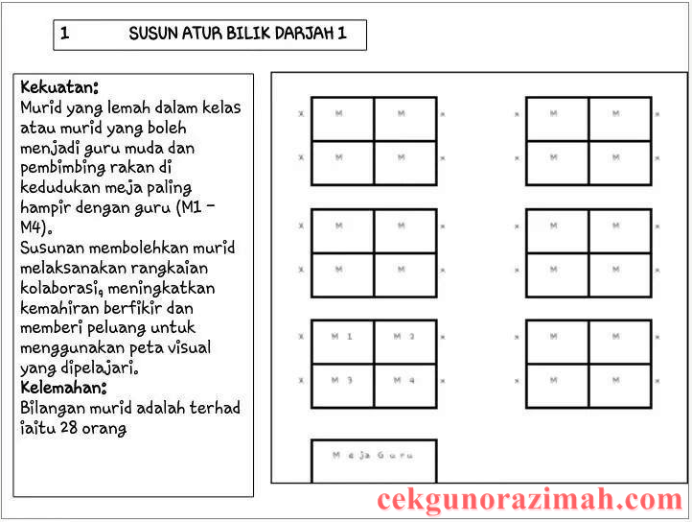
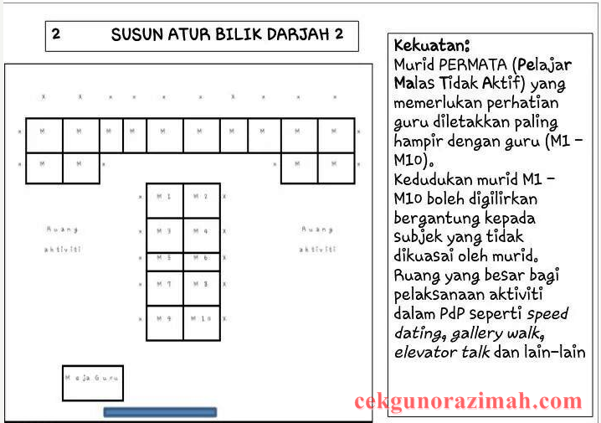
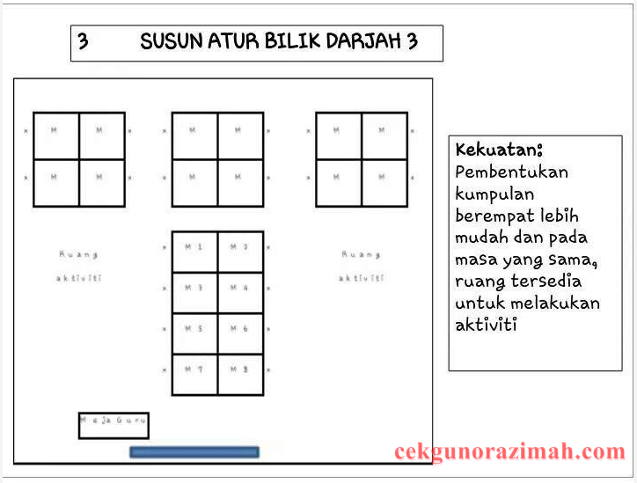

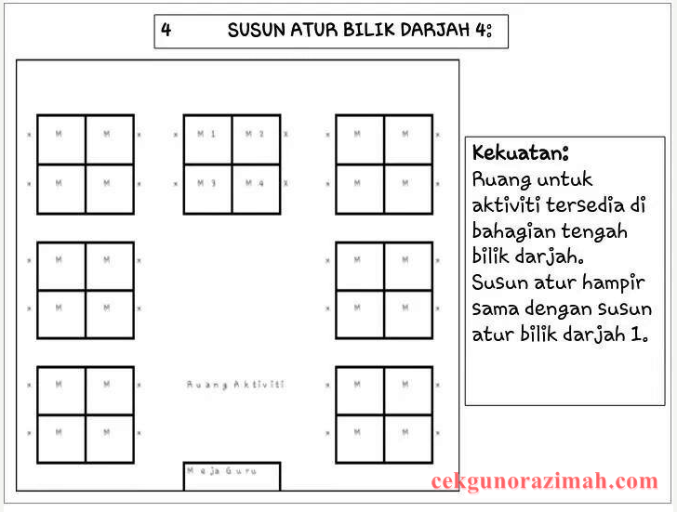

2.5 CABARAN-CABARAN KEMAHIRAN ABAD KE-21
Pendidikan adalah kepentingan awam. Peranan sistem pendidikan sangat penting dalam pembangunan negara. Pendidikan yang berkualiti dan cemerlang merupakan wahana usaha membangunkan generasi alaf baru, yang akan menjelang pada tahun akan datang. Sistem pendidikan negara memerlukan usaha-usaha yang strategi yang boleh meningkatkan keupayaan dan kemampuan amalannya ke tahap kualiti yang tinggi dan cemerlang agar dapat menangani cabaran-cabaran abad ke-21.

Sistem pendidikan akan berubah sejajar dengan perubahan aspek ekonomi, budaya dan politik. Perubahan aspek tersebut amat hebat dan pantas. Leka dan alpa boleh menyebabkan kita terpinggir dan tersingkir. Intelektual akan menjadi asas kukuh daripada kekayaan yang berupa tanah, wang atau bahan mentah. Budaya koperat yang berasaskan pendemokrasian kuasa akan menggantikan amalan hirarki tradisional. Persaingan melebihi batas kawasan kepada persekitaran sejagat dan terlalu sengit. Pendek kata prinsip dan nilai sejagat akan menentukan kejayaan sesuatu institusi, organsisasi atau negara. Oleh itu sistem pendidikan dan persekolahan dalam menghadapi gelombang perubahan alaf baru perlu berfungsi pada landasannya untuk menyumbang kepada pembangunan bangsa dan negara.

Antara cabaran kemahiran abad ke 21 adalah pendidikan yang menjurus ke arah Kemahiran Berfikir Aras Tinggi (KBAT) yang telah diamalkan di dalam bilik darjah di luar negara seperti Amerika Syarikat dan England sejak tahun 1970-an lagi. Hal ini menggambarkan pendidikan Barat begitu mengambil berat tentang kurikulum ke arah pemikiran global dan pembentukan murid mereka pada abad ke-21 kelak.

Di Malaysia, pengajaran guru yang bertunjangkan Kurikulum Standard Sekolah Rendah (KSSR) dan Kurikulum Standard Sekolah Menengah (KSSM) merupakan penanda aras keberkesanan pendidikan kelas abad ke-21 yang diuar-uarkan oleh Kementerian Pendidikan pada tahun 2014, iaitu selaras dengan transformasi pendidikan negara dalam Pelan Pembangunan Pendidikan Malaysia (2013-2025).
Sebagai guru yang berwibawa, pengajaran dan pembelajaran dalam cabaran pendidikan abad ke-21 ini memerlukan pengorbanan dan keprihatinan guru yang tidak sedikit. Pelajar alaf baru ini tidak gemar dikongkong pergerakan mereka di dalam kelas. Dalam hal ini, amalan pengajaran konvensional melalui cara 'chalk and talk' tidak relevan lagi. Murid-murid mudah bosan apabila pengajaran sehala yang diaplikasikan oleh guru di mana tidak memberikan peluang kepada murid untuk menyuarakan pendapat mereka. Pengajaran yang pasif tanpa berbantukan teknologi maklumat tentulah membosankan murid-murid. Hal ini dikatakan demikian kerana ada murid yang terlebih celik komputer hingga dapat pula mereka membantu guru dalam dunia pengkomputeran.

Selain itu, penggunaan komputer dan 'smart board' seharusnya dimanfaatkan sepenuhnya oleh para guru untuk menarik minat murid-murid selain susun atur kerusi meja murid yang bercirikan kelas abad ke-21 yang boleh diubahsuai setiap minggu. Penggunaan pelbagai jenis bahan bantu mengajar yang bersumberkan internet amat disukai oleh murid. Guru yang kreatif dan inovatif pula akan berperanan sebagai pemudah cara ketika sesi pengajaran dan pembelajaran. Hal ini amat penting dalam cabaran pendidikan abad ke-21.
Pengajaran guru yang berbantukan laman sosial seperti Facebook, WhatsApp atau Instagram perlu diperluas selain penggunaan mel elektronik atau Google Chrome secara komprehensif. Murid-murid perlu digalakkan melayari internet untuk mencari maklumat terbaharu tentang sesuatu topik pengajaran semasa. Ini penting dalam mengharungi Cabaran Pendidikan Abad Ke-21.

Cabaran yang sedia wujud seperti masalah remaja, dadah, seks bebas, samseng sekolah, ponteng, dan berbagai kes salah laku perlu ditangani dengan bijaksana. Para pendidik seharusnya menghadapi cabaran ini sebagai satu peluang secara komited menggunakan wadah pendekatan nilai merentasi kurikulum persekolahan untuk membentuk masyarakat madani di kalangan pelajar dan masyarakat.

3.0 OBJEKTIF KAJIAN

- Mengenal pasti sejauh mana tahap pengetahuan pelajar Universiti Kebangsaan Malaysia (UKM) tentang maksud kemahiran abad ke-21.
- Mengenal pasti tahap penerimaan pelajar Universiti Kebangsaan Malaysia (UKM) berkaitan kemahiran abad ke-21.

4.0 PERSOALAN KAJIAN

- Sejauh manakah tahap pengetahuan pelajar Universiti Kebangsaan Malaysia (UKM) tentang maksud kemahiran abad ke-21?
- Bagaimanakah tahap penerimaan pelajar Universiti Kebangsaan Malaysia (UKM) berkaitan kemahiran abad ke-21?

5.0 METODOLOGI

5.1 SAMPEL KAJIAN
Kajian ini dijalankan dalam kalangan pelajar Universiti Kebangsaan Malaysia (UKM).

5.2 KAEDAH PENGUMPULAN DATA
Kajian ini dijalankan dengan menggunakan kaedah kuantitatif ke semua pelajar Universiti Kebangsaan Malaysia (UKM ).

5.3 KAEDAH ANALISIS DATA
Kajian ini menggunakan sepenuhnya borang soal selidik sebagai instrumen kajian iaitu dengan menggunakan Google Form.
BIL. | SOALAN KAJIAN | 1 | 2 | 3 | 4 | 5
1. | Definisi kemahiran abad ke-21 merujuk kepada pergerakan global yang semakin meningkat untuk mentakrifkan semula matlamat pendidikan, untuk mengubah bagaimana pembelajaran yang diamalkan setiap hari, dan untuk mengembangkan pelbagai langkah dalam pencapaian pelajar. | Sangat tidak setuju | Kurang setuju | Sederhana  setuju | Setuju | Sangat setuju
2. | Kemahiran abad ke-21 ialah kemahiran yang meliputi kemahiran berkomunikasi, kemahiran 3M (membaca, mengira, menulis), kemahiran sains dan teknologi, kemahiran  interpersonal dan sebagainya. | Sangat tidak setuju | Kurang setuju | Sederhana  setuju | Setuju | Sangat setuju
3. | Kemahiran abad ke-21 mampu melahirkan generasi yang dapat menguasai konsep 4C (creativity, collaboration, critical thinking, communication) | Sangat tidak setuju | Kurang setuju | Sederhana  setuju | Setuju | Sangat setuju
4. | Ciri-ciri murid yang diharapkan daripada hasil pembelajaran abad ke-21 antaranya adalah berkemahiran kritis, dan tidak mudah berputus asa. | Sangat tidak setuju | Kurang setuju | Sederhana  setuju | Setuju | Sangat setuju
5. | Guru yang mengajar perlu menguasai kemahiran abad ke-21 dengan sepenuhnya. | Sangat tidak setuju | Kurang setuju | Sederhana  setuju | Setuju | Sangat setuju
6. | Adakah kemahiran abad ke-21 telah diaplikasikan dalam pembelajaran anda? | Sangat tidak setuju | Kurang setuju | Sederhana  setuju | Setuju | Sangat setuju
7. | Kemahiran abad ke-21 menjadikan sesi pembelajaran saya lebih menarik. | Sangat tidak setuju | Kurang setuju | Sederhana  setuju | Setuju | Sangat setuju
8. | Kemahiran abad ke-21 diyakini mampu menjadikan saya pelajar yang berkualiti. | Sangat tidak setuju | Kurang setuju | Sederhana  setuju | Setuju | Sangat setuju

6.0 DAPATAN KAJIAN

6.1 PENGENALAN
Segala maklumat dan persoalan sudah terjawab berkenaan soal selidik kami untuk tajuk Kemahiran Abad Ke-21. Seramai empat puluh (40) orang responden atau pelajar sudi meluangkan sedikit masa dengan menjawab soal selidik ini dimana responden terdiri daripada pelbagai jenis fakulti di Universiti Kebangsaan Malaysia ini . Kesemua responden telah menjawab dengan baik dan tepat serta boleh diberikan pujian kerana sedikit sebanyak hasil daripada jawapan yang telah diberi bertepatan dengan objektif kajian kami.

6.2 DEMOGRAFI
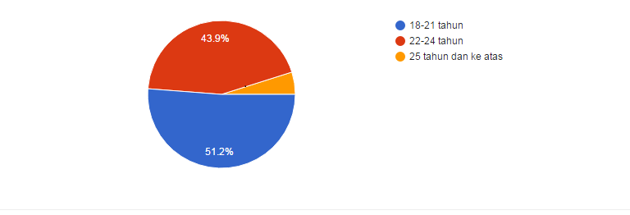
Rajah 1: Umur responden
Secara keseluruhannya, 51.2% umur responden adalah berumur 18-21 tahun daripada 41 responden manakala hanya 4.9% responden yang berumur 25 tahun ke atas. Data ini menunjukkan bahawa majoriti responden adalah berumur 18-21 tahun.

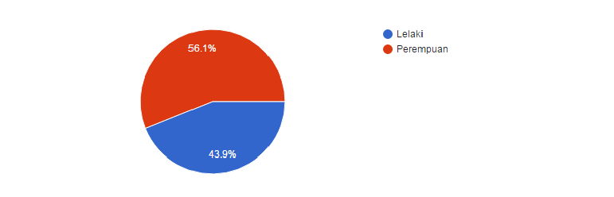
Rajah 2: Jantina responden

Berdasarkan data ini juga, majoriti responden adalah perempuan iaitu sebanyak 56.1% manakala lelaki adalah 43.9%.
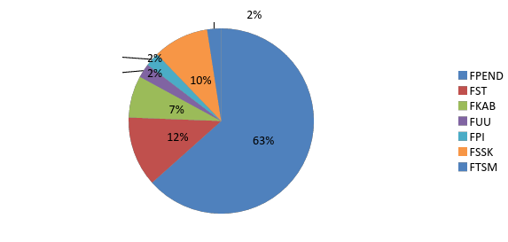
Rajah 3: Fakulti
Merujuk kepada data di atas, majoriti responden adalah dari Fakulti Pendidikan diikuti dengan responden dari Fakulti Kejuruteraan Dan Alam Bina.

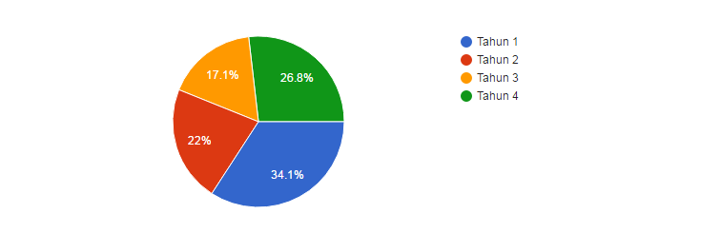
Rajah 4: Tahun pengajian responden
Rajah seterusnya adalah hasil data untuk tahun pengajian responden di mana majoriti responden adalah dari tahun 1 manakala responden dari Tahun 3 hanyalah 17.1% sahaja.

6.3 DATA

Soalan 1: Definisi kemahiran abad ke-21 merujuk kepada pergerakan global yang semakin meningkat untuk mentakrifkan semula matlamat pendidikan, untuk mengubah bagaimana pembelajaran yang diamalkan setiap hari, dan untuk mengembangkan pelbagai langkah dalam pencapaian pelajar.

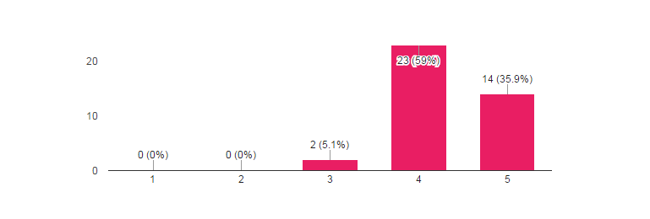
Rajah 5: Soalan 1

Berdasarkan rajah 5, sebanyak 59% responden memberikan jawapan skala 4 yang menunjukkan bahawa mereka bersetuju dengan definisi kemahiran abad ke 21 merujuk kepada pergerakan global yang semakin meningkat untuk mentakrifkan semula matlamat pendidikan, untuk mengubah bagaimana pembelajaran yang diamalkan setiap hari, dan untuk mengembangkan pelbagai langkah dalam pencapaian pelajar. Manakala sebanyak 5.1% responden memberikan skala 3.

Soalan 2: Kemahiran abad ke-21 ialan kemahiran yang meliputi kemahiram berkomunikasi, kemahiran 3M (Membaca, Mengira dan Menulis), kemahiran Sains dan teknologi, kemahiran interpersonal dan sebagainya.

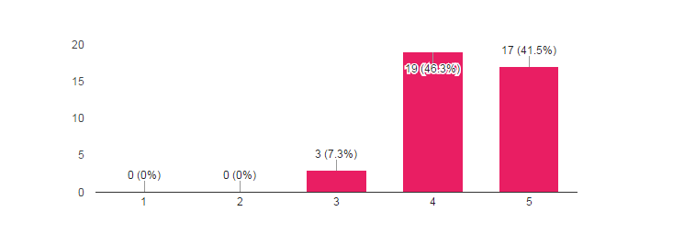
Rajah 6: Soalan 2
Merujuk kepada rajah 6, sebanyak 46.3% iaitu majoriti pelajar memberikan skala 4 kepada soalan berkenaan dengan liputan kemahiran abad ke 21 dan data ini menunjukkan bahawa responden bersetuju dengan dengan kemahiran abad ke 21 meliputi kemahiran berkomunikasi, kemahiran 3M, kemahiran sains dan teknologi, kemahiran interpersonal dan sebagainya.

Soalan 3: Kemahiran abad ke-21 mampu melahirkan generasi yang dapat menguasai konsep 4C (Creativity, Collaboration, Critical thinking, Communication).
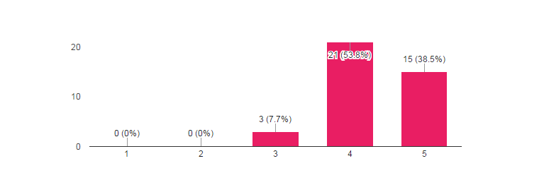
Rajah 7: Soalan 3

Berdasarkan Rajah 7 diatas, skala 4 merupakan skala majority bagi soalan pernytaan mengenai kemahiran abad ke 21. Manakala sebanyak 7.7% responden memilih skala 3 iaitu neutral.

Soalan 4: Ciri-ciri murid yang diharapkan daripada hasil pembelajaran abad ke-21 antaranya adalah berkemahiran kritis dan tidak mudah berputus asa.
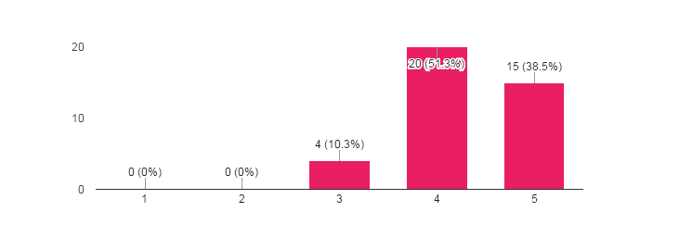
Rajah 8: Soalan 4
Daripada keseluruhan responden, 51.3% memberikan jawapan dengan skala 4 iaitu hampir bersetuju dengan soal selidik tersebut manakala 10.3% lagi memberikan skala 3 iaitu neutral.

Soalan 5: Guru yang mengajar perlu menguasai kemahiran abad ke-21 dengan sepenuhnya.
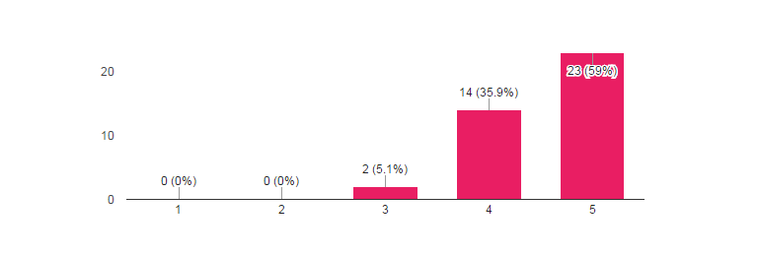
Rajah 9: Soalan 5

Rajah 9 menunjukkan sebanyan 59% responden bersetuju dengan soalan mengenai penguasaan kemahiran abad ke 21 dalam kalangan guru manakala 5.1% adalah neutral.

Soalan 6: Adakah kemahiran abad ke-21 telah diaplikasikan dalam pembelajaran anda?
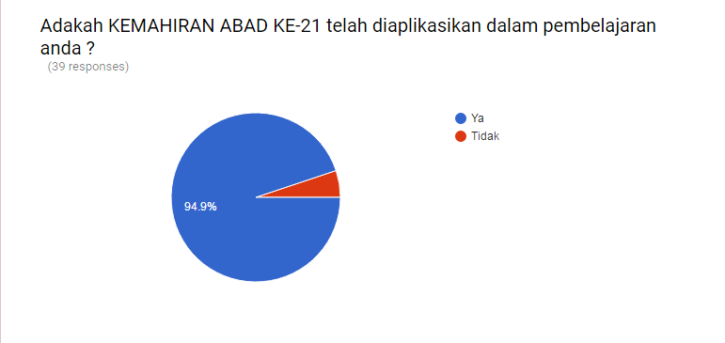
Rajah 10: Soalan 6
Majoriti 94.9% responden bersetuju dengan kemahiran abad ke 21 telah diaplikasikan dalam pembelajaran mereka.

Soalan 7: kemahiran abad ke-21 menjadikan sesi pembelajaran saya lebih menarik dan berkesan.
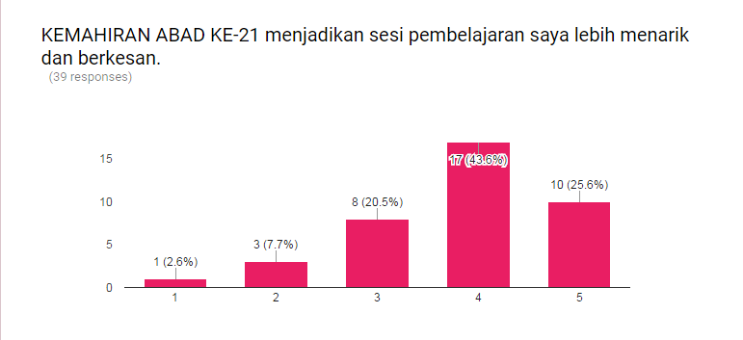
Rajah 11: Soalan 7

Sebanyak 43.6% responden bersetuju dengan kemahiran abad ke 21 adalah menarik dan berkesan jika diaplikasikan di dalam pembelajaran mereka manakala hanya seorang sahaja yang memberikan skala 1 iaitu tidak bersetuju.

Soalan 8: Kemahiran abad ke-21 diyakini mampu menjadikan saya pelajar yang berkualiti.
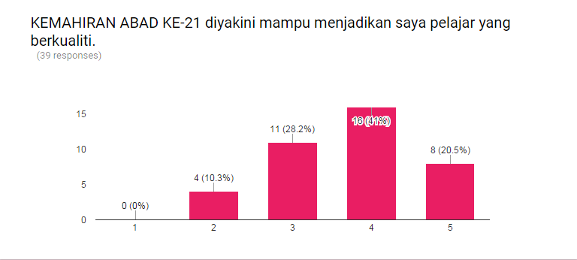
Rajah 12: Soalan 8
Berdasarkan rajah di atas, sebanyak 41% responden bersetuju bahawa kemahiran abad ke 21 mampu menjadikan mereka sebagai pelajar yang berkualiti manakala 10.3% responden kurang bersetuju.

7.0 PERBINCANGAN

Berdasarkan data yang telah dikumpulkan dan setelah dianalisis, secara keseluruhannya majoriti responden adalah dalam kalangan pelajar tahun 1 Fakulti Pendidikan UKM. Kebanyakan pelajar masih kurang jelas atau masih belum memahami sepenuhnya akan maksud kemahiran abad ke 21 ini. Namun, responden-responden merasakan kemahiran abad ke 21 ini amat penting dan perlu diaplikasi di dalam setiap pembelajaran tidak kira di sekolah mahupun di universiti. Setiap guru atau pensyarah perlu memahami konsep ini supaya pembelajaran di dalam kelas akan menjadi lebih efektif dan menarik.
Secara keseluruhannya, dapat kami simpulkan pelajar UKM dari pelbagai fakulti mempunyai pengalaman serta pemahaman kemahiran abad ke 21 yang sederhana. Mereka masih tidak faham akan maksud kemahiran abad ke 21 sepenuhnya namun dapat mengenal pasti proses pembelajaran mereka di dalam kelas telah menggunakan kemahiran ini oleh tenaga pengajar mereka. Mereka mungkin tidak mengambil berat akan kemahiran ini dan tidak sedar bahawa pengajar mereka telah mengaplikasikan kemahiran ini. Oleh sebab itu, pengajar perlulah menerangkan serba sedikit tentang kemahiran abad ke 21 di dalam kelas terutamanya subjek yang berasaskan penggunaan teknologi seperti subjek Komputer Dalam Pendidikan itu sendiri agar pelajar tidak teragak-agak dan mampu untuk menerapkan ciri-ciri kemahiran abad ke 21 dalam diri mereka sekali gus dapat menguasai kemahiran-kemahiran tersebut.

8.0 KESIMPULAN

Kesimpulannya, kemahiran abad ke-21 ini amat penting dalam konteks pendidikan sama ada di sekolah mahupun peringkat pengajian tinggi. Hal ini demikian kerana, teknologi pada zaman ini amat penting bagi setiap individu untuk melakukan tugasan-tugasan yang diberikan dengan lebih efektif. Sebagai contoh, setiap guru di sekolah perlu mempunyai Sistem Maklumat Pelajar untuk dihantar kepada Kementerian Pendidikan sebagai rujukan bagi prestasi setiap pelajar tersebut.
Walaubagaimanapun, teknologi juga boleh membawa kepada pengaruh yang negatif terhadap pendidikan iaitu plagiarisma yang semakin menjadi-jadi dalam kalangan pelajar. Kebanyakannya plagiarisme ini terjadi kepada penuntut di institusi pengajian tinggi. Hal ini demikian kerana, maklumat-maklumat yang ingin diperolehi boleh didapati dengan mudah melalui pencarian menerusi internet seperti Google, Yahoo, Mozilla dan sebagainya. Oleh itu, amalan plagiarisme ini harus dicegah dan dihapuskan agar dapat melahirkan mahasiswa dan mahasiswi yang berkualiti untuk menyumbang kepada kejayaan terhadap keluarga, bangsa dan negara. Dengan ini, jelaslah bahawa kemahiran abad ke 21 ini banyak memberi impak dalam pendidikan tidak kira pelajar, guru dan masyarakat dari pelbagai sudut positif dan negatifnya.

RUJUKAN
Dr.Fariza binti Khalid. 2016. Pensyarah Komputer Dalam Pendidikan.
Fakulti Pendidikan. Universiti Kebangsaan Malaysia (UKM)

Putera Duyong. 2015. Cabaran Pendidikan Abad Ke-21.
http://www.cikguazli.com/blog/2015/03/cabaran-pendidikan-abad-ke-21.html.

Noor Aini Johari. 2015. Pembelajaran Abad Ke-21. Kemahiran Abad Ke-21.
http://umminaa.blogspot.my/2015/04/pembelajaran-abad-ke-21.html

Cikgu Hailmi. 2014. Kemahiran Yang Perlu Dikuasai Pelajar Abad Ke-21.
http://www.cikguhailmi.com/2014/12/3-kemahiran-yang-perlu-dikuasai-pelajarabad-

Dr.Muh Amad Kasim Bin Basir dan Pn. Norliza Binti Abu Bakar. 2014. Ciri Pembelajaran
Abad ke 21. https://siscplusperlis.wordpress.com/2014/12/09/ciri-pembelajaran-abad-ke-21

